# PENGENALAN GAME

|  |  |  |
| --- | --- | --- |
| **NIM** | : | 2018007 |
| **Nama** | : | Ade Dwi Cahyanto |
| **Kelas** | : | C |
| **Asisten Lab** | : | M. Rafi Faddilani (2118114) |

## Tugas 6 : Membuat Akun Unity dan Mengimport Asset Game

1. **Membuat Akun Unity**
2. Buka website *Unity* https://unity.com/ pada icon user pojok kanan atas, klik *icon* tersebut kemudian pilih *Create a Unity ID*

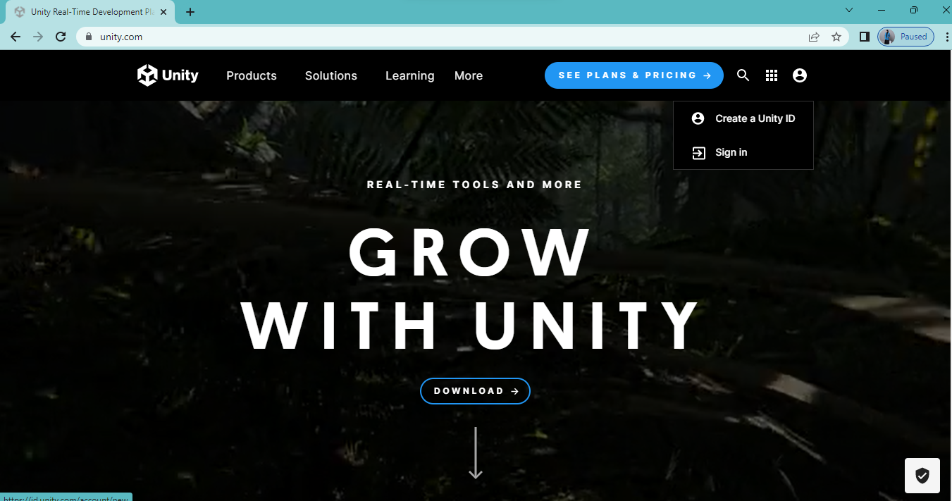

### Membuka Website Unity

1. Isikan kolom Email menggunakan email yang masih aktif, karena Unity perlu mengirim konfirmasi. Sisanya bisa diisi sesuai dengan keterangan. Untuk bagian password minimum menggunakan 8 karakter, 1 menggunakan angka dan 1 menggunakan huruf besar, jika selesai mengisi, pilih Cteate Unity ID

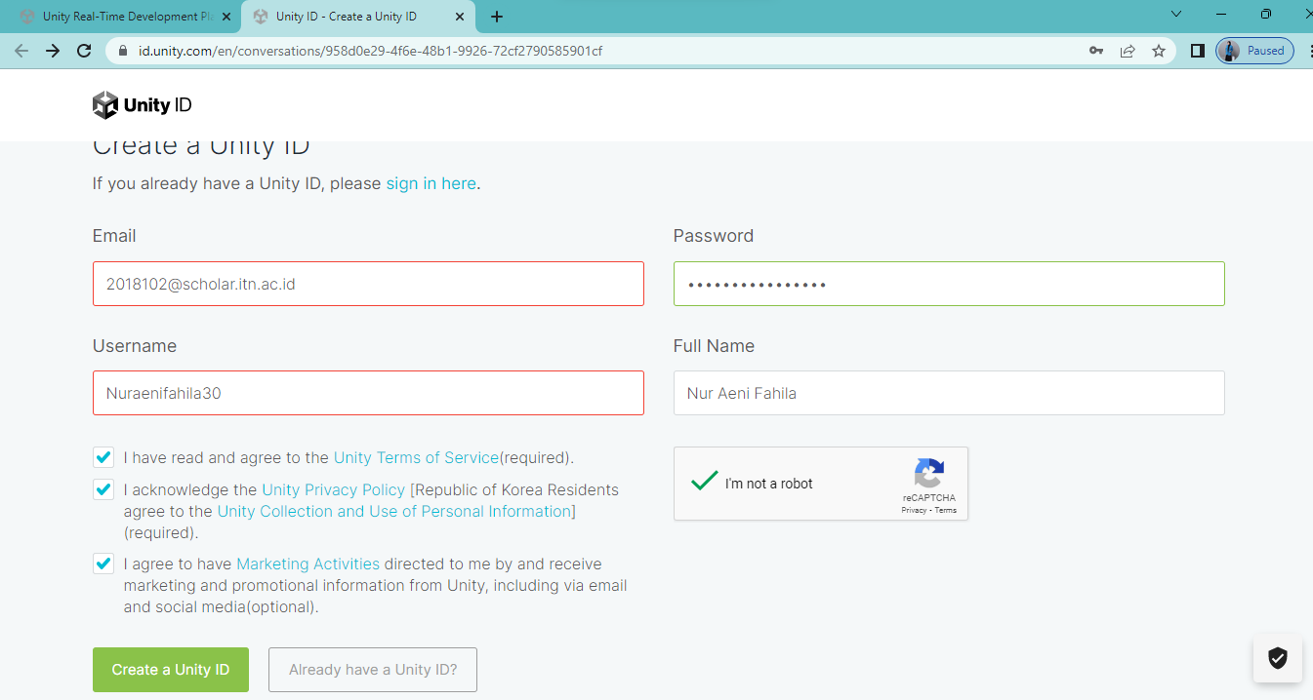

### Membuat Akun Unity

1. Unity akan menyuruh untuk login menggunakan email yang dibuat

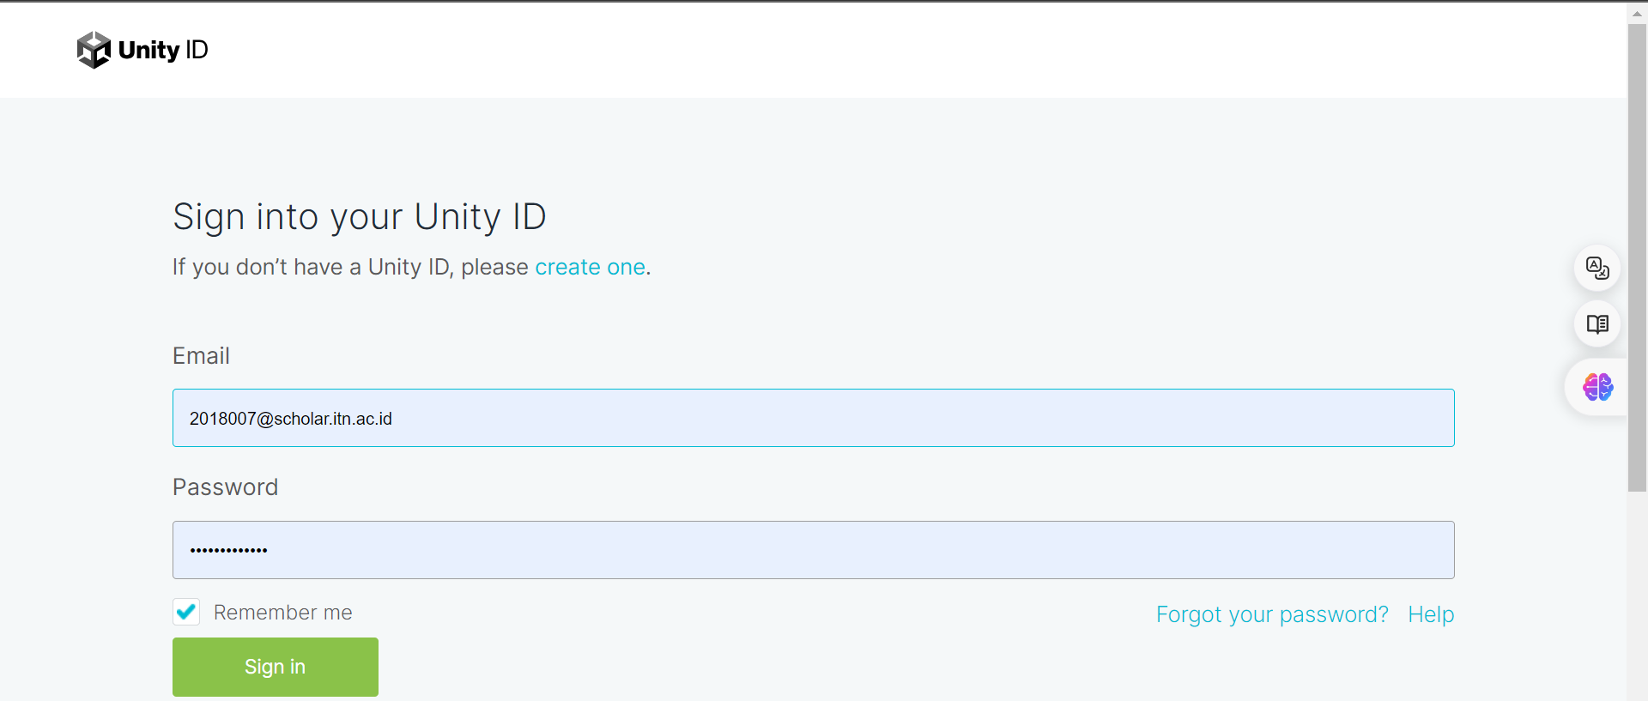

### Login Ke Unity

1. **Mengimport Assets Dari Unity Assets Strore**
2. Buka https://assetstore.unity.com/ pastikan sudah login menggunakan akun tadi, buka untuk mendapatkan *assets* tersebut, pilih *Add to My Assets*

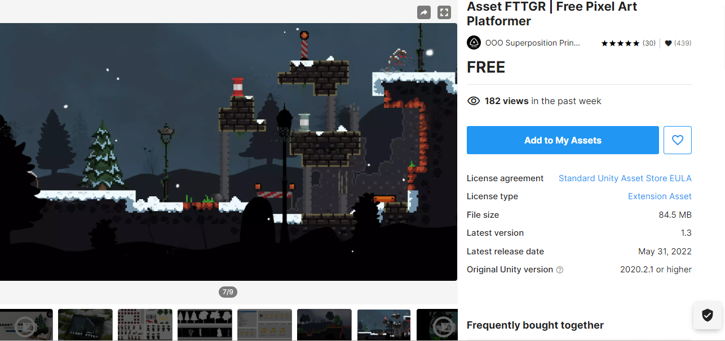

### *Add to My Assets*

1. kemudian pilih *Add to My Assets*

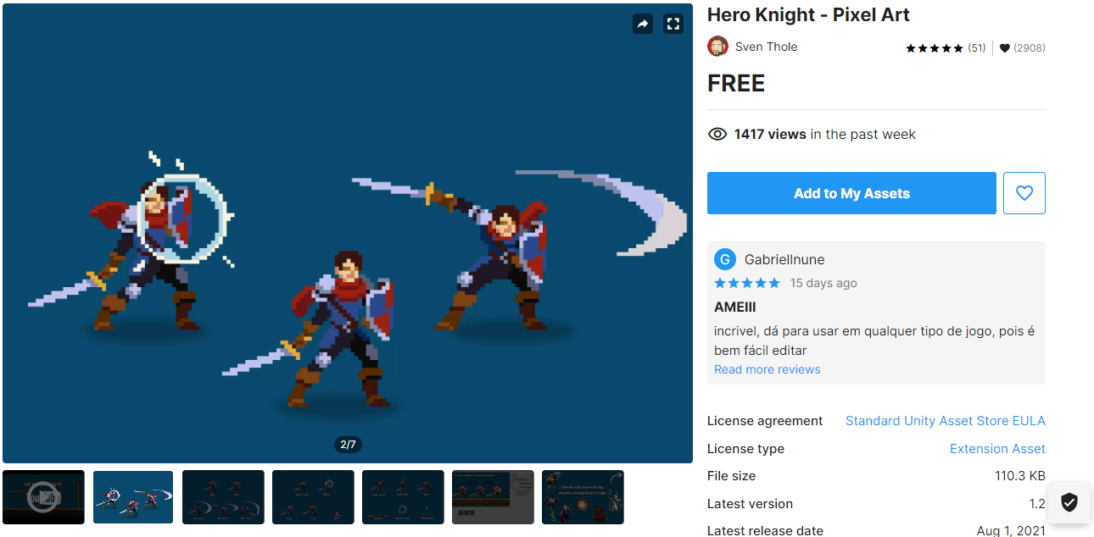

### *Add to My Assets*

1. kemudian pilih *Add to My Assets*

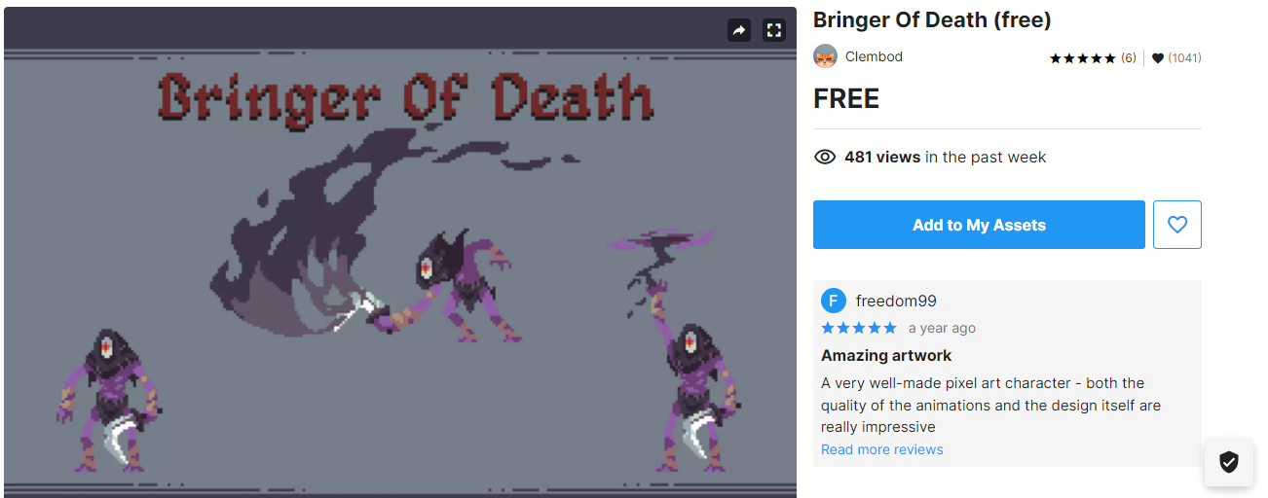

### *Add to My Assets*

1. Buka *Unity*, pilih *New*

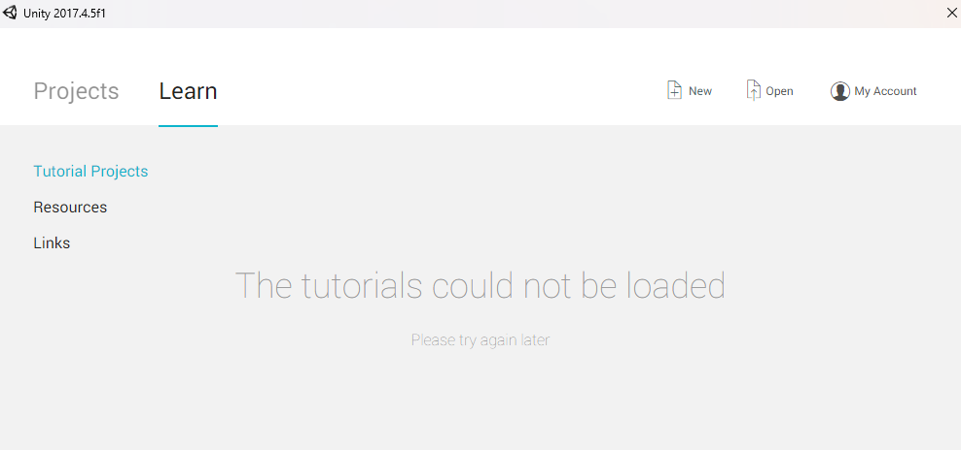

### Membuat Baru

1. Saat Unity editor sudah terbuka, pilih Windows>Asset Store (ctrl+9)

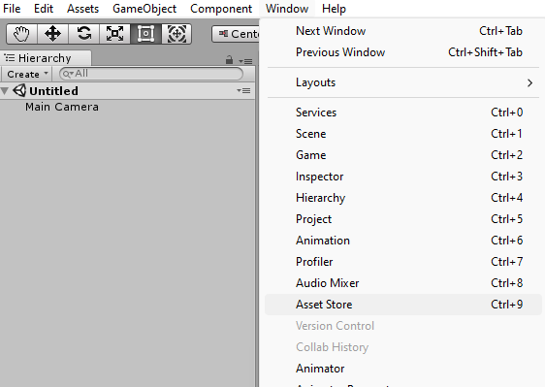

### *Asset Store*

1. Saat *assets* *store* terbuka, klik *icon* akun kalian, pilih *My Assets*

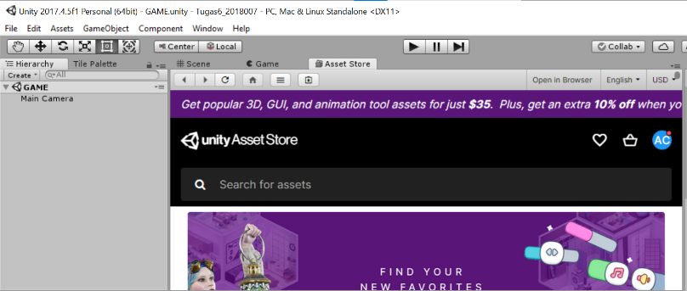

### Pilih *Icon My Assets*

1. Download *Assets* yang sudah ditambahkan ke *whislist* akun sebelumya, jika assets selesai terdwonload, klik *Import*

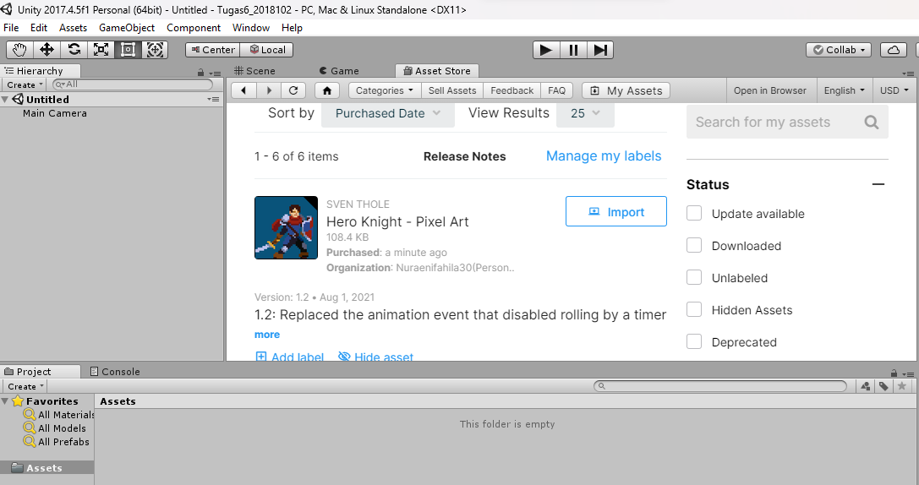

### Mengimport *Assets*

1. Jendela Import *assets* akan muncul, kemudian klik *Import*

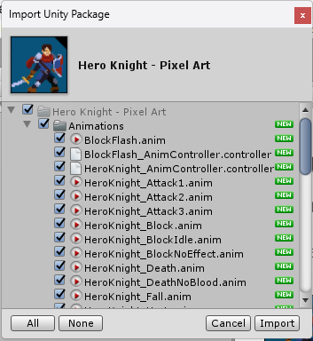

### Jendela *Import*

1. Import juga 2 *assets* sisanya yang berada dalam *My Assets*

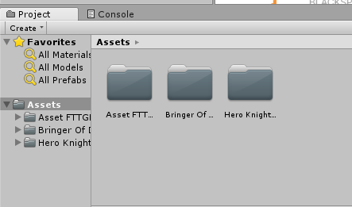

### Tampilan *Assets*